[网络货运平台系统功能使用手册]

2022.05.20

福建至简至一信息科技有限公司

[超好运2.0-货主版]

由福建至简至一信息科技有限公司，全面研发的一款围绕着“人、车、货、运、链”打造数字信息化物流运输体系的产品。聚焦于整车货运及多式联运场景，业务覆盖煤炭、渣土、钢铁、铁矿、石油、木材等一些列大宗领域业务的承运服务。同时为客户提供”全链金融体系+数字化解决方案“的增值服务。

摘 要

目 录

**1 信息发布 4**

1.1 发布货源 4

1.2 货源管理 5

**2 运输管理 6**

2.1 运力配置 6

2.2 生成运单 6

2.3 生成合同 7

2.4 运输单管理 13

**3 全程监控 15**

3.1 始装发货 15

3.2 运输管控 16

3.3 送达卸货 17

3.4 轨迹回放 18

**4 运单结算 20**

4.1 运输核算 20

4.2 财务打款 23

4.3 支付明细查询 24

**5 发票管理 25**

5.1 申请开票 25

5.2 开票查询 26

**6 企业管理 27**

6.1 企业信息 27

6.2 开票信息管理 28

6.3 核算规则 29

6.4 货集码管理 30

6.5 常用地址管理 31

6.6 调度组管理 33

6.7 企业成员管理 34

6.8 企业组织管理 37

6.9 企业角色管理 37

**7 钱包账户 40**

7.1 余额查询 40

7.2 余额提现 41

7.3 交易明细查询 42

### 信息发布

#### 发布货源

货主发布货源时填写货物基本信息（所属项目、货物大类）、发布方式（大厅是否可见、指定联系人、货源备注）、地址信息（装卸类型、装货信息、卸货信息）、货源信息（业务类型、配载方式、最高配载、车型、重量/体积、货物单价、车长）。

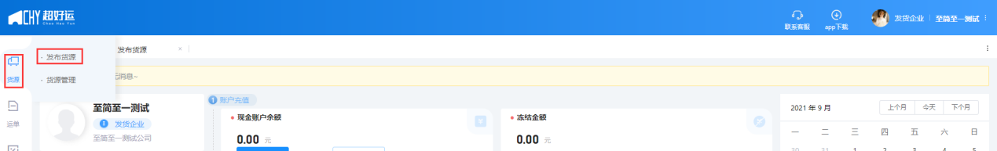

注：点击主菜单栏“货源”-“发布货源”

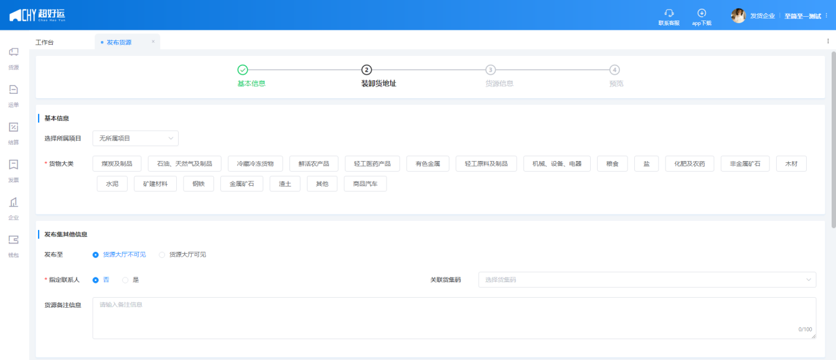

注：“基本信息”栏里按货品种类勾选“货物大类”-“货物小类”

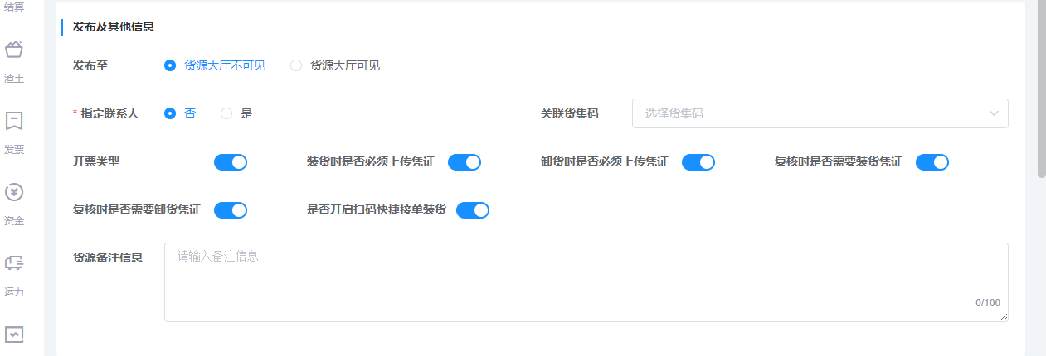

注：“发布及其他信息”栏里按需选择对应信息，同时可以关联货集码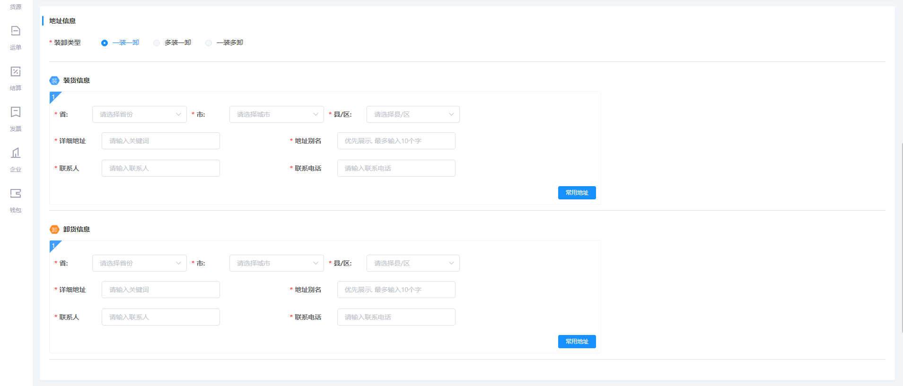

注：“地址信息”栏里勾选“装卸类型”，填写“装货信息”及“卸货信息”

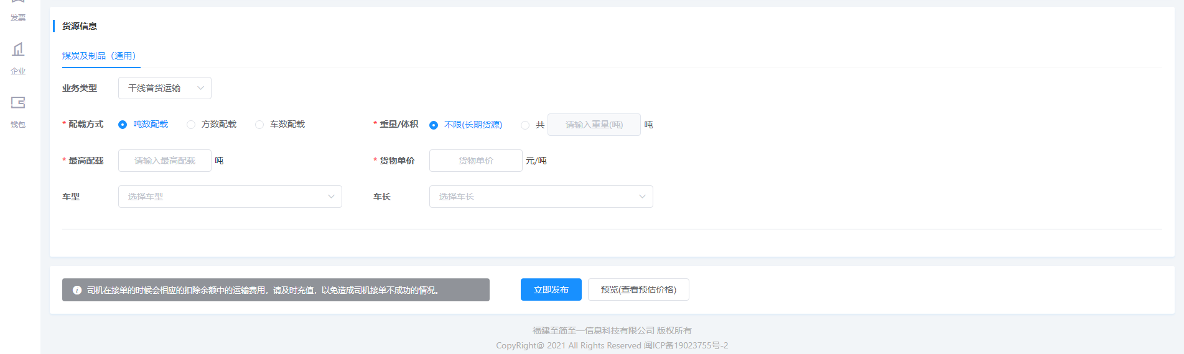

注：“货源信息”栏里按需勾选、填写对应信息，完成后点击“立即发布”

#### 货源管理

货主发布货源后，可在“货源管理”页面查询所有发布的货源信息；可选择货源单号进行编辑、调价、复制等操作；支持批量导出（excel表格），方便对账及运单管理。

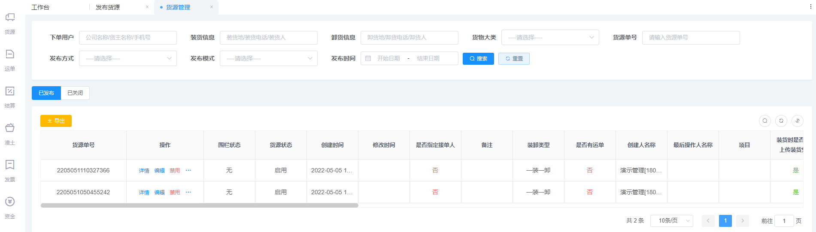

注：“货源”-“货源管理”，关键词搜索货源，每条货源信息可单独编辑

### 运输管理

货主可通过在平台上发布货源，吸引司机前往接单。双方确认好交易合作后，货主委托承运人运输，产生运单以及电子合同。

#### 运力配置

货主的货源将公开发布至网络货运平台，司机可在APP上查看到货源后接单。平台可在线组织运力，整合货源、运力资源，实现信息精准配置。货运双方匹配且确认交易合作后，产生运单以及电子合同。



注：货主发布的货源信息将同步到超好运（司机版）APP，司机可查看并选择接单

#### 生成运单

司机接单后，系统生成电子运单，货主、司机都能查看到这个运单。在装货前，双方都可以取消运单。货主可在后台查看“已接单”的运单相关信息，包括运输单号、车牌号、司机联系方式等。

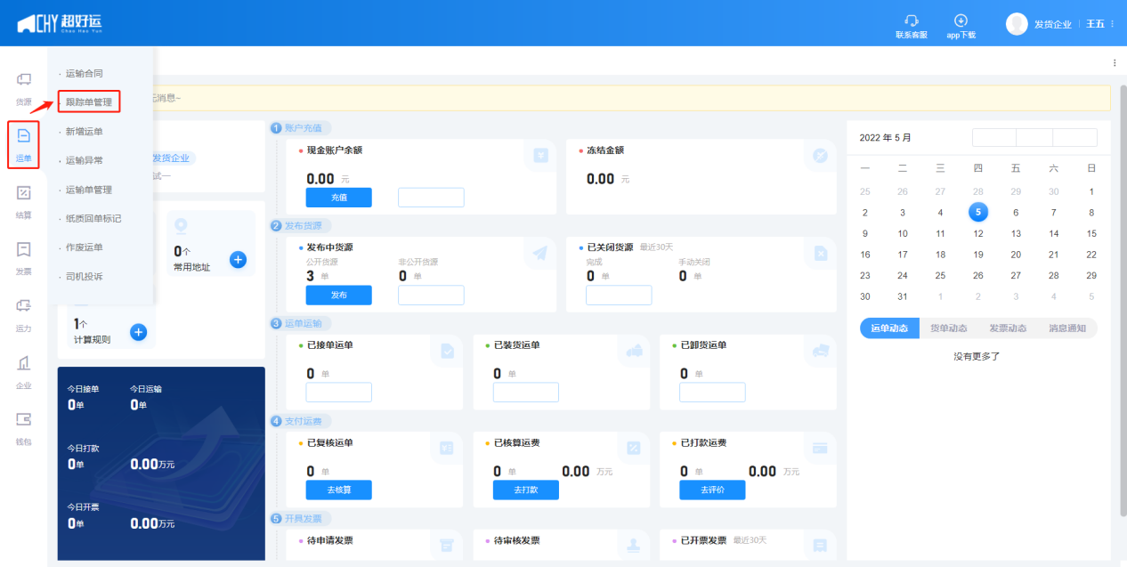

注：点击主菜单栏“运单”-“跟踪单管理”

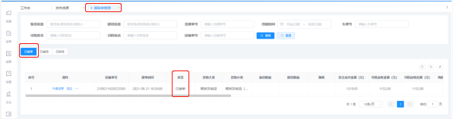

注：司机在装货后上传凭证，订单状态会变更成已装货

#### 生成合同

创建运单后，系统会根据平台设置好的合同模板代入运单信息生成对应的明细合同。合同内容包含托运人，承运人，收发货人信息以及货物信息、收发货地以及价格。合同可以导出打印供双方盖章，也支持第三方的电子签章。

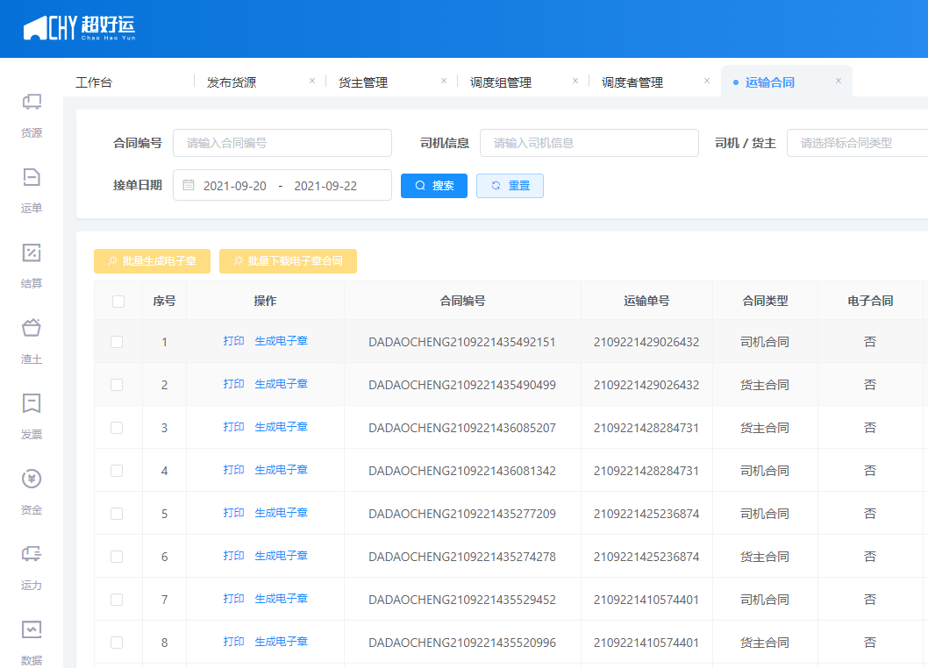

注：点击主菜单栏“运单”-“运输合同”

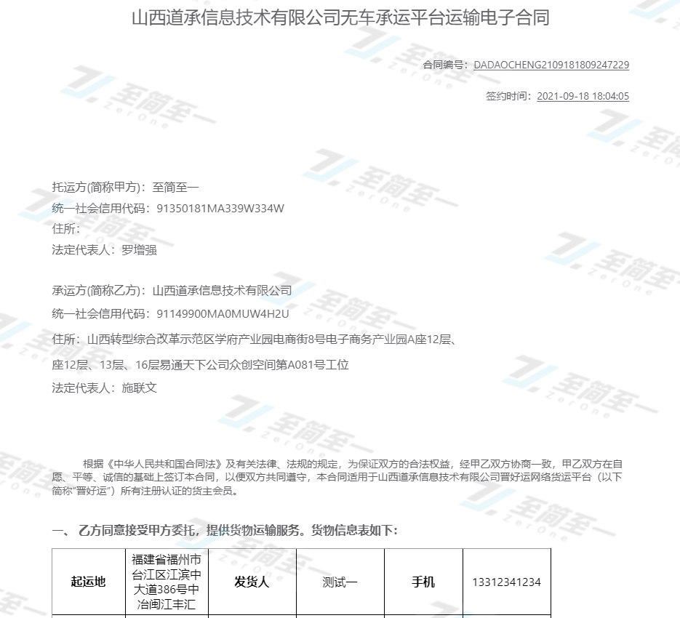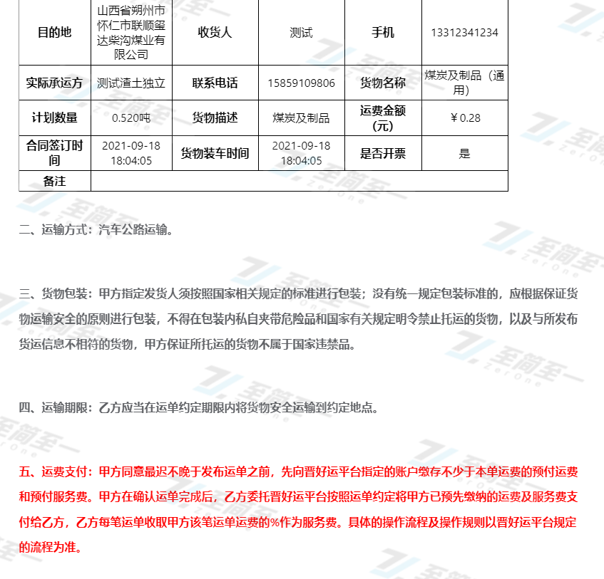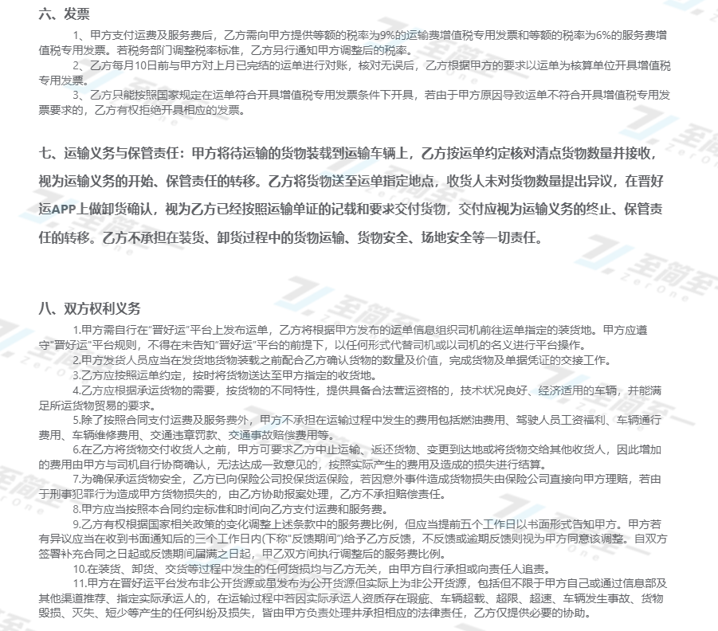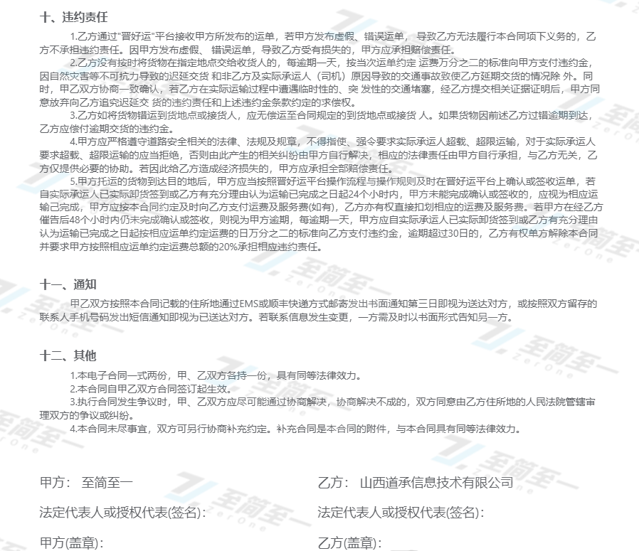

注：以上为货主与平台签订的运单合同（示例）

#### 运输单管理

##### 运输单查询

货主可以通过货源信息、单号、司机信息、时间、运单状态等关键词在系统上搜索查询所有已生成的电子运单和多式联运单详情，同时可以根据需求导出成数据分析表。

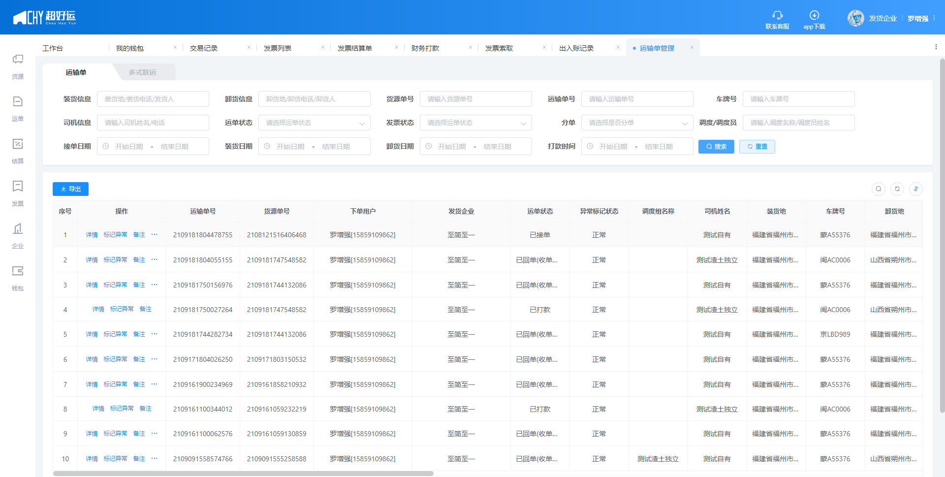

##### 运输异常处理

货主在线上交易过程中可对运输异常运单进行查询处理。

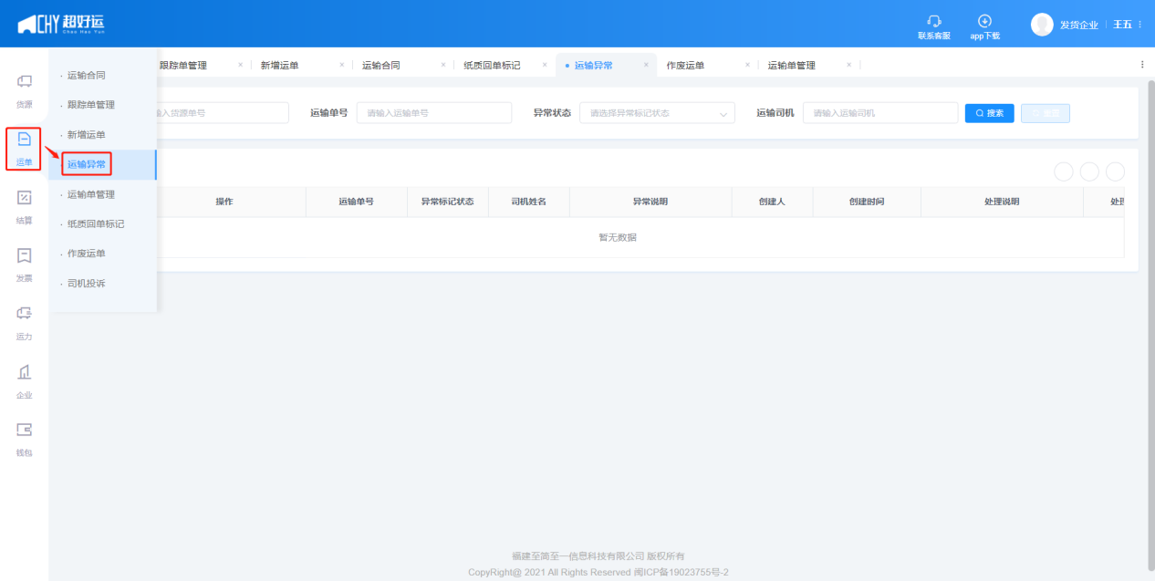

注：异常运输单点击主菜单栏“运单”-“运输异常”查找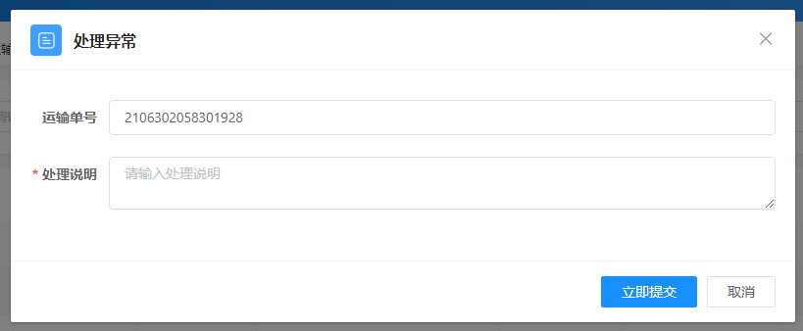

注：点击“处理异常”，填写处理说明并提交后，运单即变更为正常状态（已核算后的运单无法标记为异常）

##### 纸质回单标记

##### 货主可在订单完成后对已标识/未标识纸质回单的运单数据进行搜索查找。

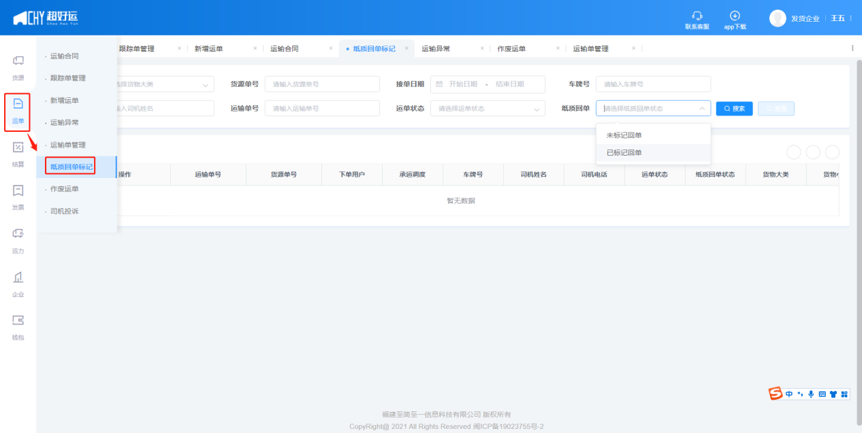

注：点击主菜单栏“运单”-“纸质回单标记”

### 全程监控

订单生成后，货主可在平台系统上运单-跟踪单管理模块查看订单进度，跟踪司机装运发车的执行时间、车辆行驶的详细地点以及送货轨迹。

#### 始装发货

司机接单后在APP上确认装货并上传凭证照片，装货信息会同步至平台，货主可以在系统上查看已装货的订单详情。

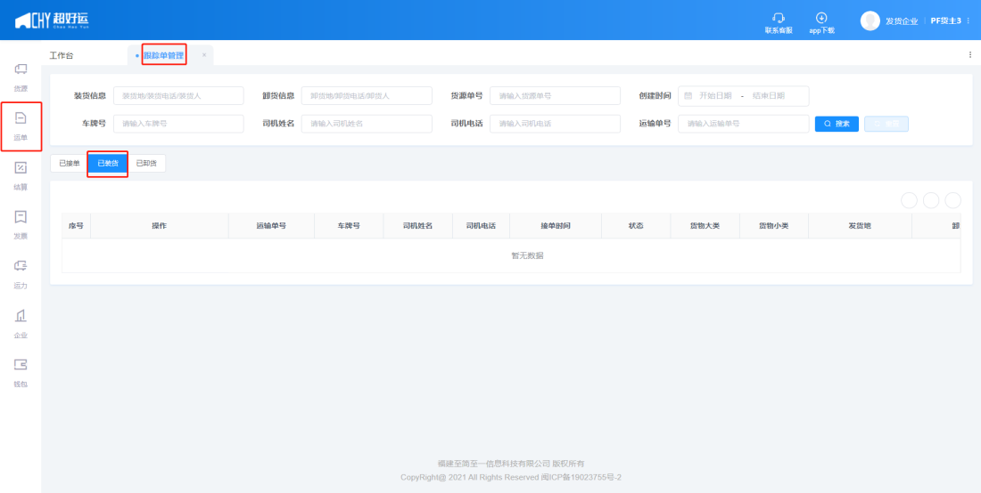

注：点击主菜单栏“运单”-“跟踪单管理”-“已装货”一栏查看

#### 运输管控

正在运输中的运单，货主可以查询从出发时间到当前时间的轨迹，并实时获取车辆所在位置。

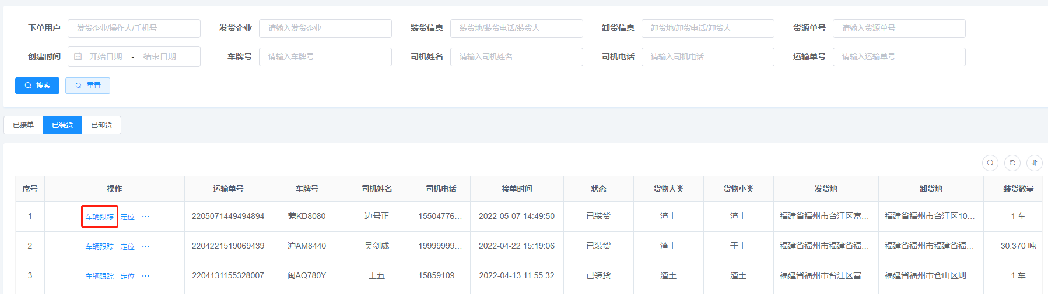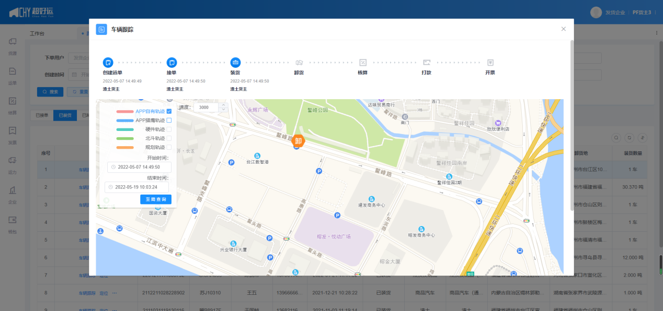

注：点击主菜单栏“跟踪单管理”-“已装货”-“车辆跟踪”查看轨迹

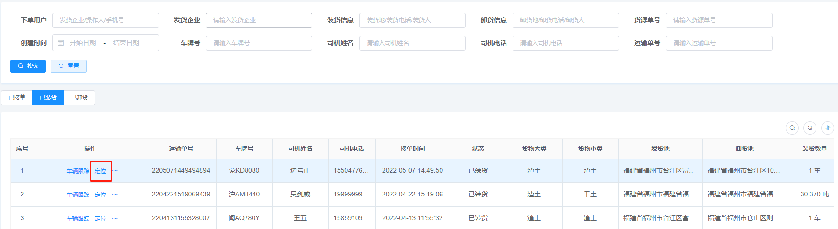

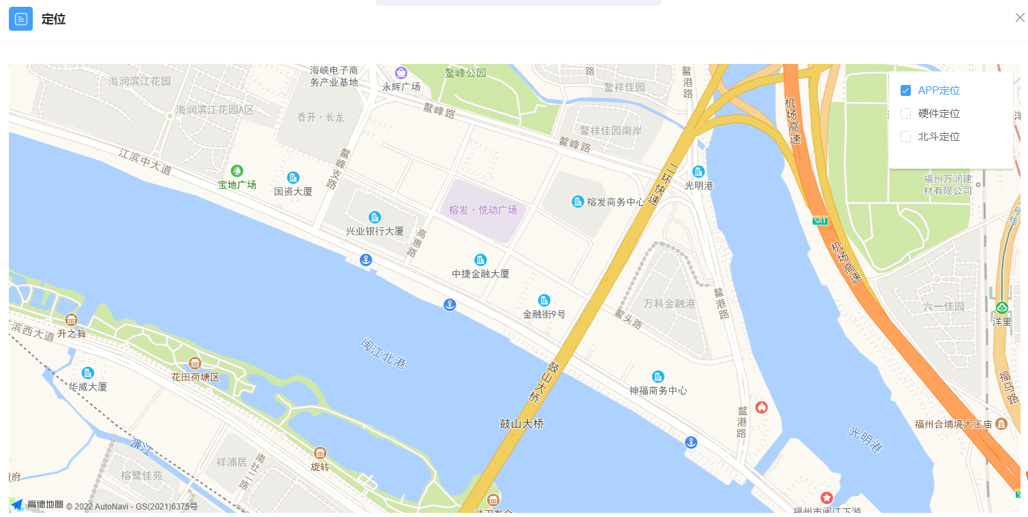

注：点击主菜单栏“跟踪单管理”-“已装货”-“定位”查看定位

#### 送达卸货

司机把货物拉到目的后在APP上传回单照片并确认卸货，卸货信息会同步至平台，货主可以在系统上查看已卸货的订单详情。

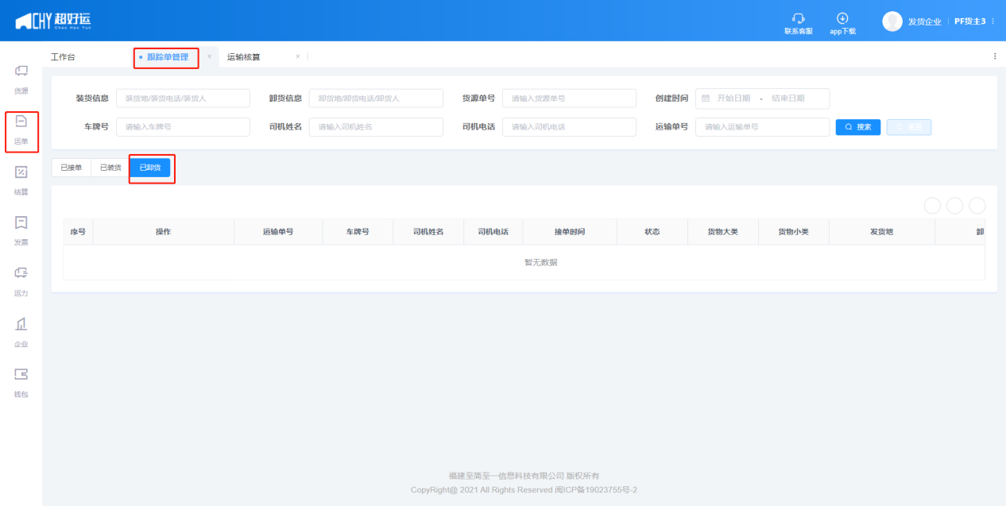

注：点击主菜单栏“运单”-“跟踪单管理”-“已卸货”一栏查看

#### 轨迹回放

针对已经完成的运单，可以查看和回放车辆行驶的历史轨迹，并实时获取车辆当前位置。

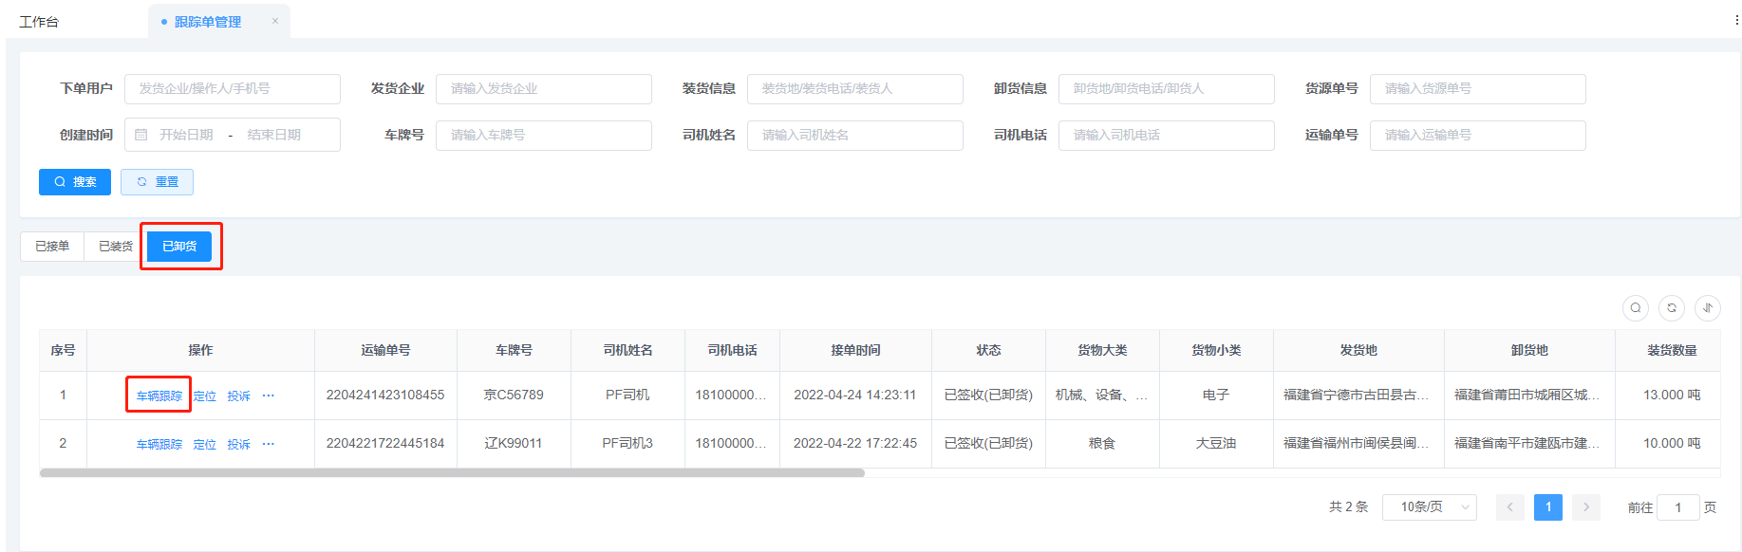

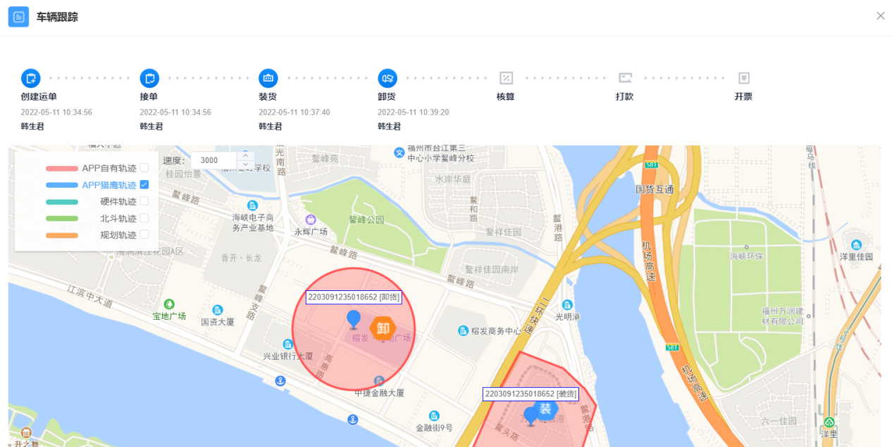

注：点击主菜单栏“跟踪单管理”-“已卸货”-“车辆跟踪”查看轨迹

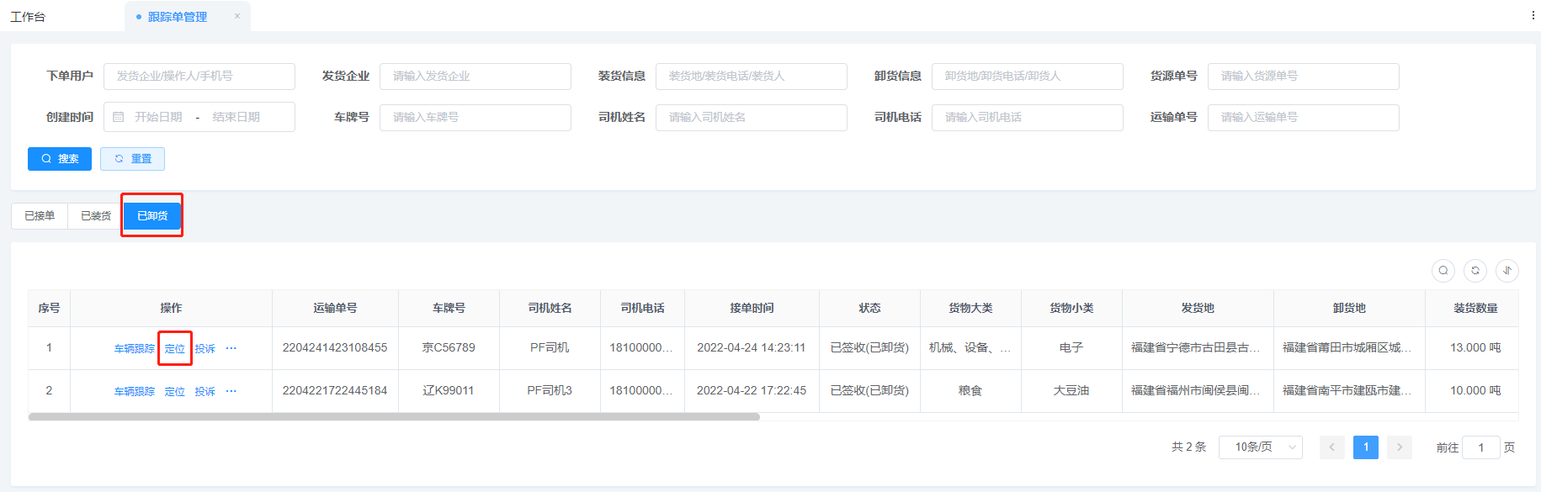



注：点击主菜单栏“跟踪单管理”-“已卸货”-“定位”查看定位

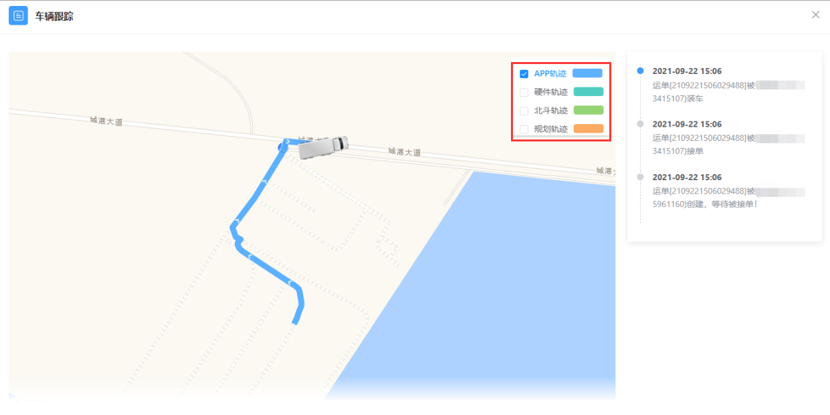

注：点击主菜单栏“跟踪单管理”-“车辆跟踪”查看轨迹

### 运单结算

#### 运输核算

订单完成后，货主可在平台系统上跟踪结算状态，进行运单费用和实际应付金额的核算，凭证有误的订单可执行驳回操作。

##### 运输核算查询

货主可在运输核算列表可查看已复核、已核算、已打款的运单。

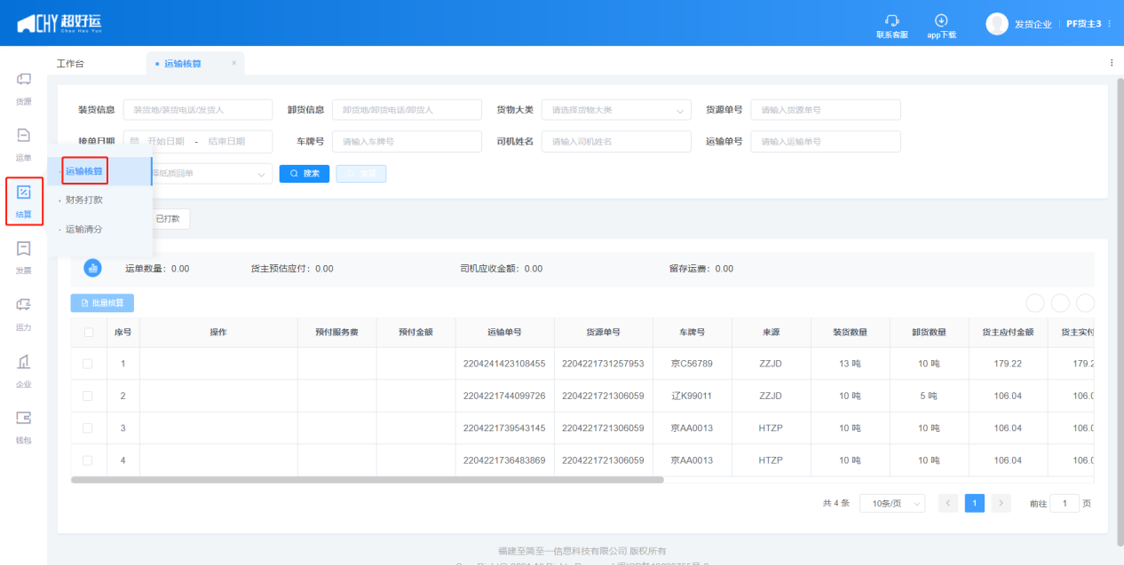

注：点击主菜单栏“结算”-“运输核算”查找

##### 运单费用核算

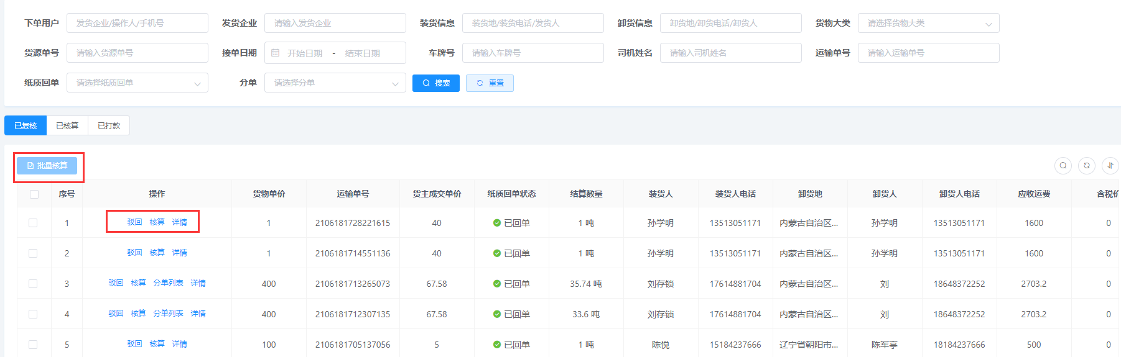

注：货主在已复核页面可对运单费用进行单独核算或勾选多条进行批量核算

##### 运单实际应付金额核算

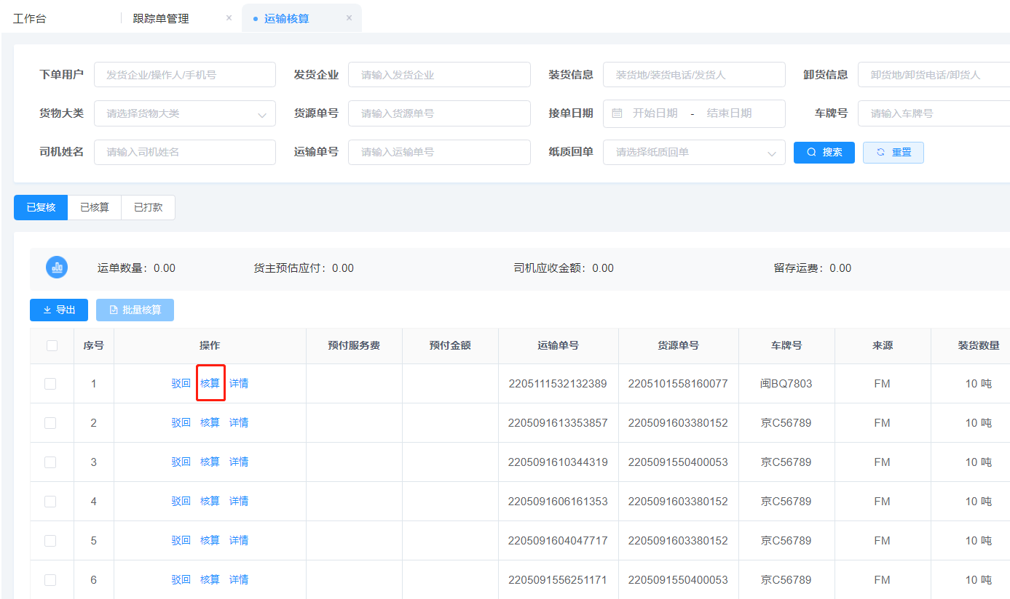

注：在“操作”一栏点击“核算”，填写实际装卸货重量、扣补费用后即可算出每单实际应付金额

##### 针对凭证有误运单的驳回操作

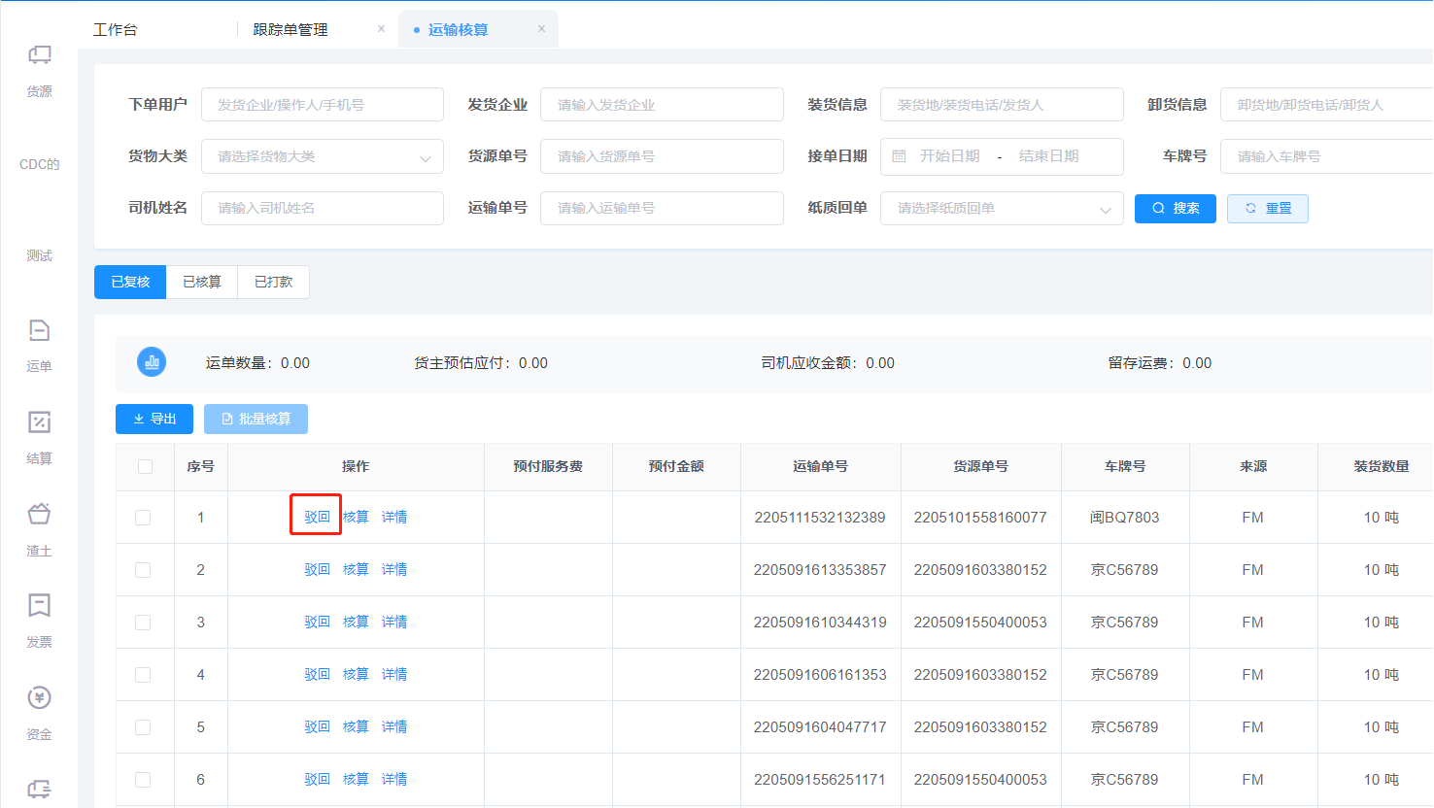

注：针对凭证有误的运单，在“操作”一栏点击“驳回”

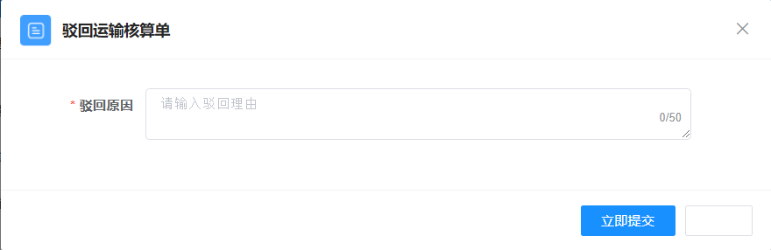注：输入驳回理由后提交，运单会回到已卸货状态，需要司机重新补交装卸货凭证

#### 财务打款

针对已核算完成的运单，货主应进行线上支付打款，结算后可以查询账户支付明细，核算有误的订单可执行驳回操作。

##### 申请打款

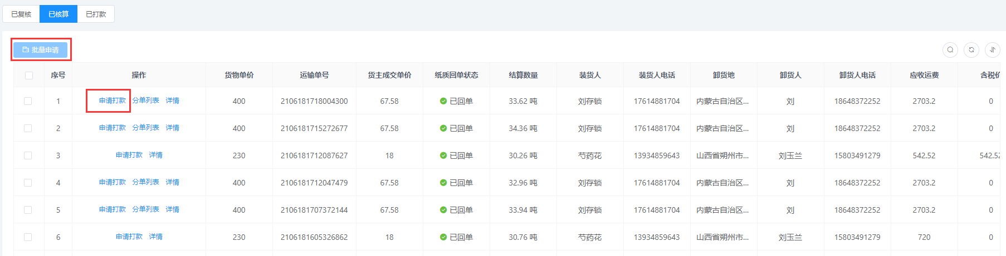

注：点击主菜单栏“结算”-“运输核算”-“已核算”-“申请打款”

##### 执行打款

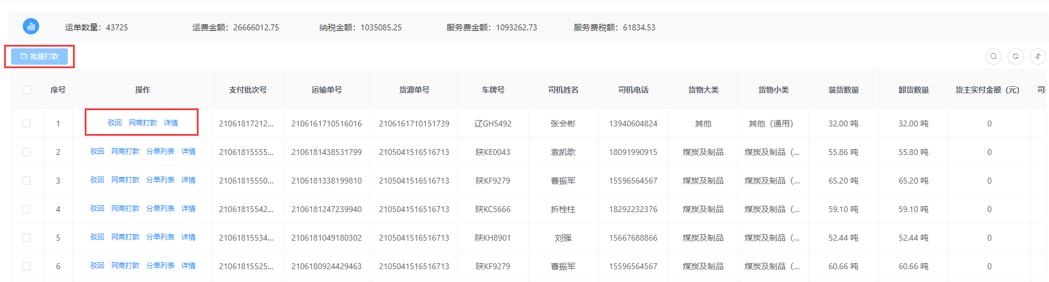

注：点击主菜单栏“结算”-“财务打款”对申请打款的运单执行打款操作

##### 针对核算有误运单的驳回操作



注：针对核算有误的运单，点击“操作”一栏“驳回”，驳回后的运单会回到已复核状态，重新进行核算操作。

#### 支付明细查询

货主在打款成功后可以在我的钱包中查看账户变动明细。

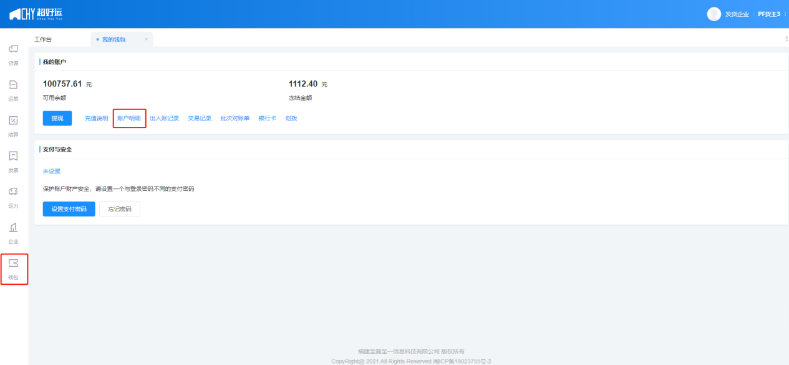

注：点击主菜单栏“钱包”-“我的钱包”-“账户明细”

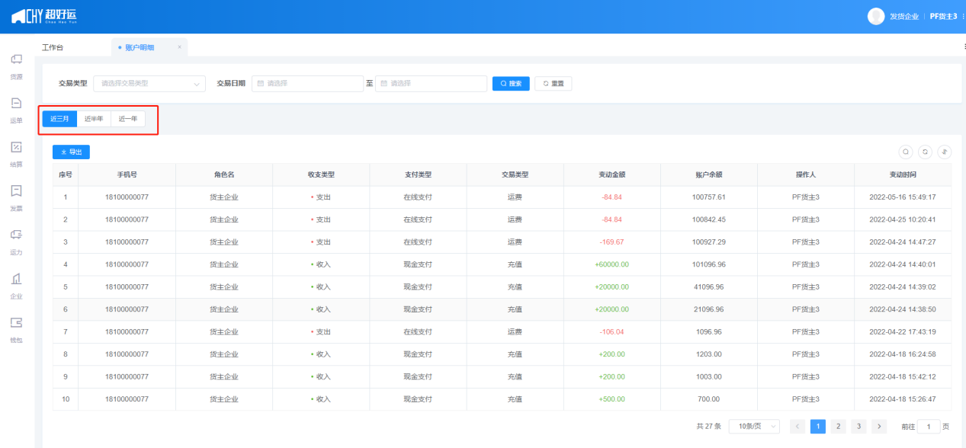

注：可以查看近三月、近半年、近一年的收支明细，点击“导出”生成收支明细表。

### 发票管理

在平台运单结算完成后，货主可以在系统上申请开票，跟踪开票进度。开票列表支持批量管理和数据导出。

#### 申请开票

货主在打款成功后即可在发票索取列表查看对应记录并申请开票，提交平台审核。

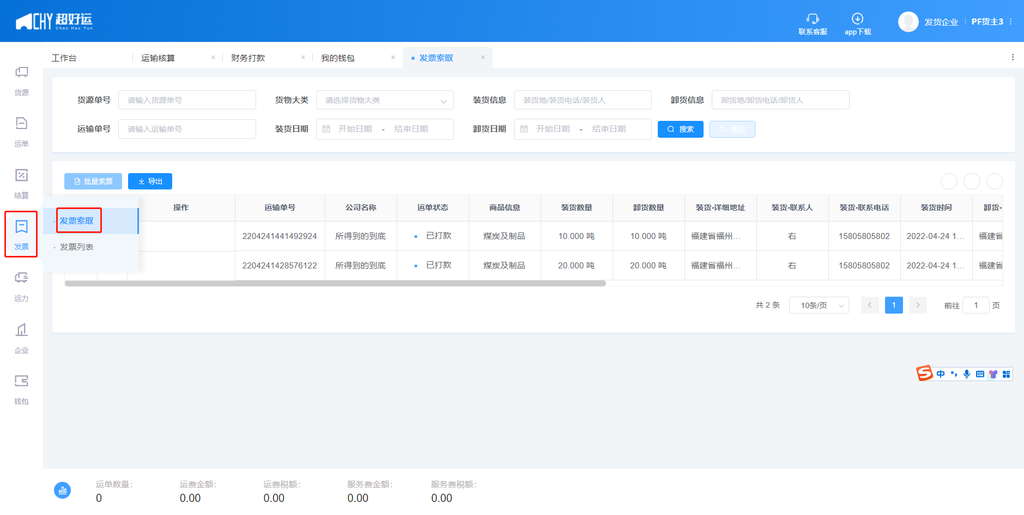

注：点击主菜单栏“发票”-“发票索取”

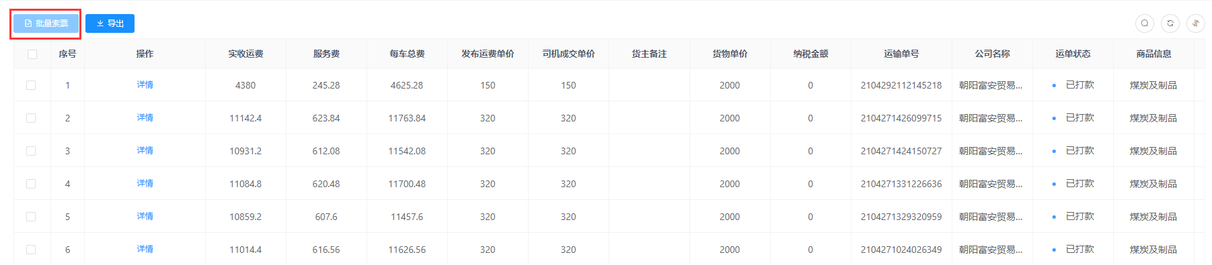

注：点击“批量索票”，勾选需要开票的运单

#### 开票查询

在发票列表查看全部运单开票状态，或分类查看已申请/已取消/已拒绝/已通过/已开票的运单，同时可以勾选运单将运费明细或服务费明细导出列表。

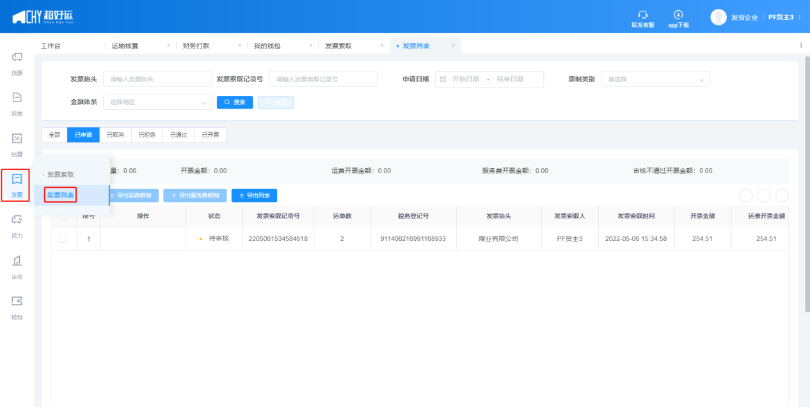

注：点击主菜单栏“发票”-“发票列表”，查看运单开票状态

### 企业管理

#### 企业信息

##### 企业资料

货主可以在平台上查看已编辑生成的企业信息及管理员信息。

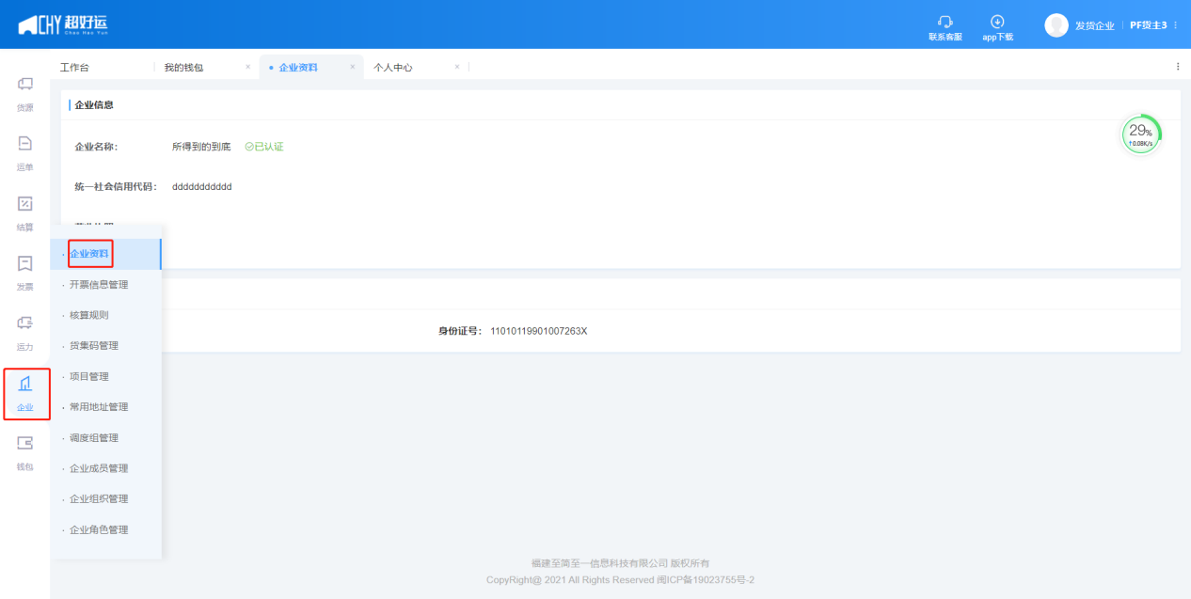注：点击主菜单栏“企业”-“企业资料”

##### 个人中心

货主可进入个人中心页面修改账号信息，如：头像、登录密码、账号姓名和手机号。

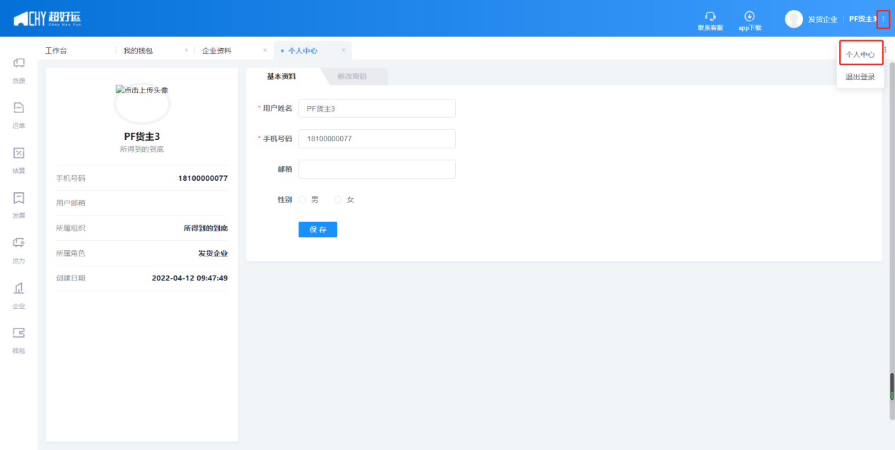

注：点击主页面右上角-“个人中心”

#### 开票信息管理

货主填写和修改增值税发票开票信息（企业名称、纳税人识别号、注册地址、注册电话、开户行、账号）以及发票收票地址（收票人姓名、联系电话、收票地址等）。

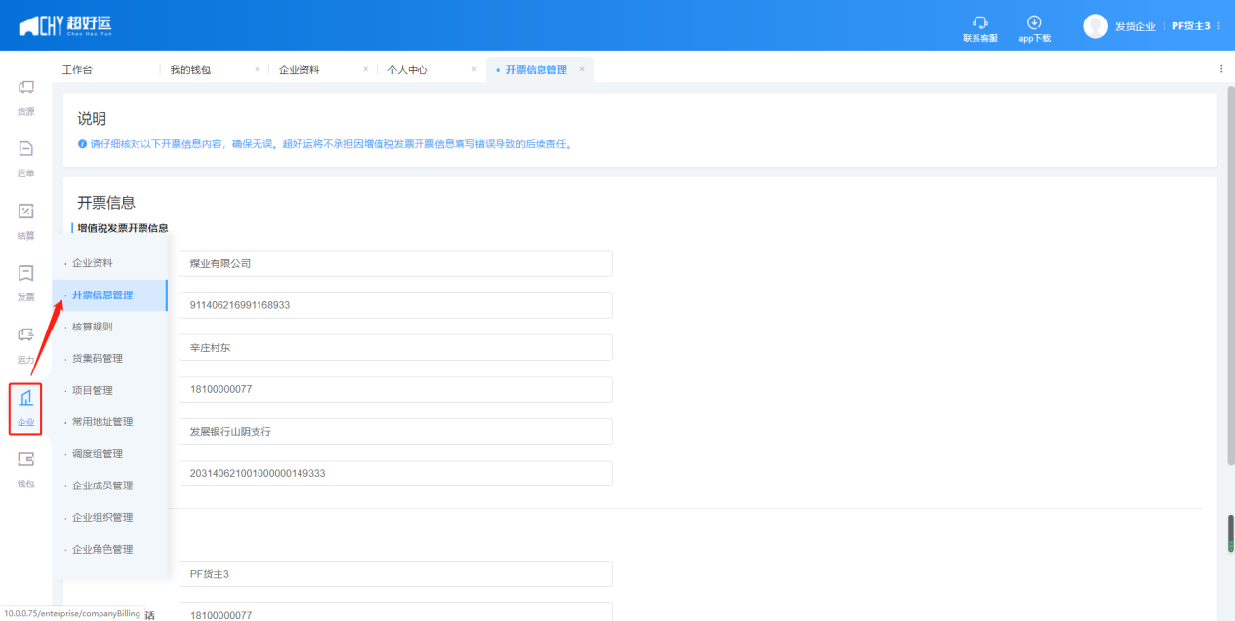注：点击主菜单栏“企业”-“开票信息管理”

#### 核算规则

货主可以查看和设定平台提供的默认核算规则详情，规则内包含路耗计算规则、运费重量计算公式、扣补费用项等，便于在发布货源和运单核算时代入计算运费。

##### 查看核算规则详情

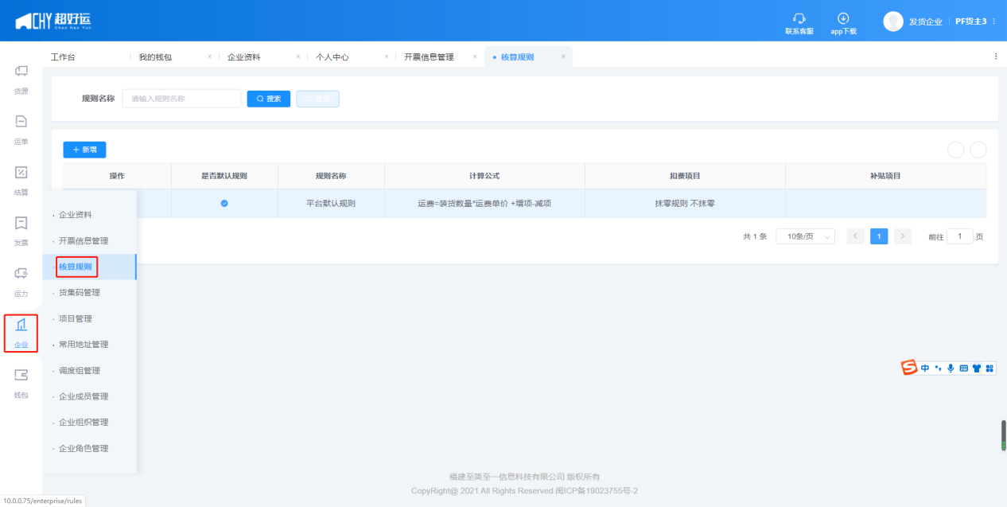

注：点击主菜单栏“企业”-“核算规则”

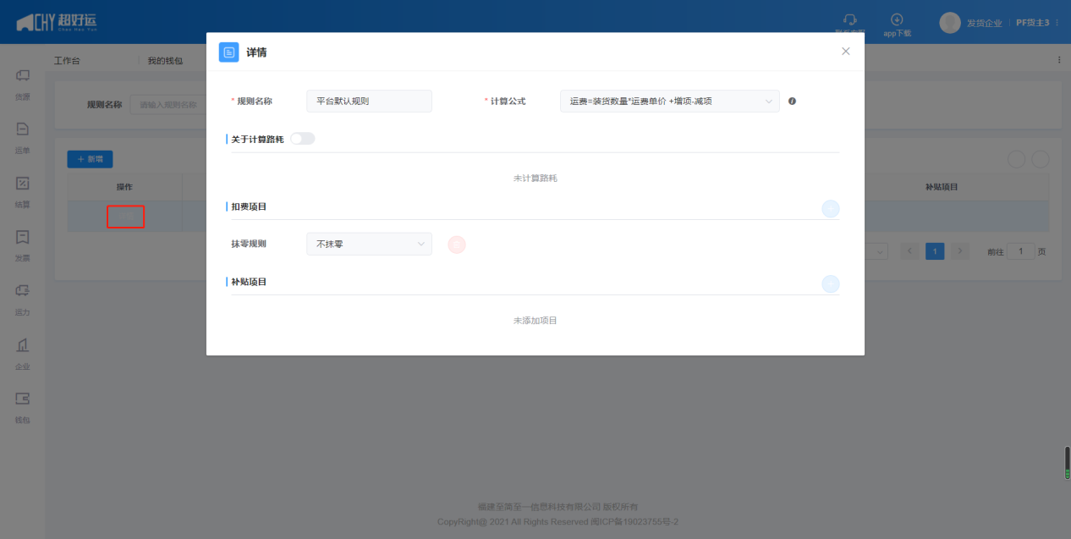

注：点击操作一栏“详情”查看规则名称和计算公式等

##### 新增核算规则

货主依据自身实际需求可以设置多个新规则，不同货源可以使用不同核算规则。

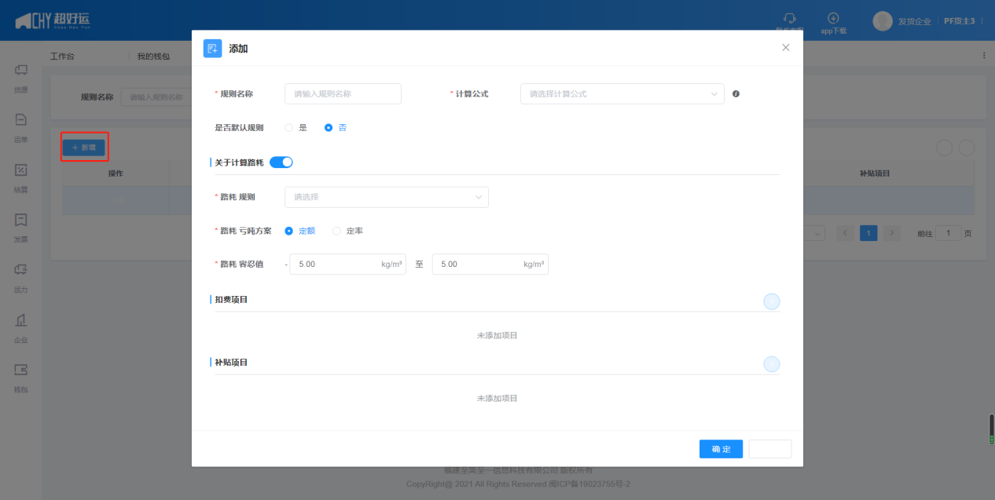

注：点击“新增”添加所需运费规则

#### 货集码管理

货主可以在货集码管理中新增或删除货集码，也可以设定其关联的货源数。每位货主最多可创建10个货集码。

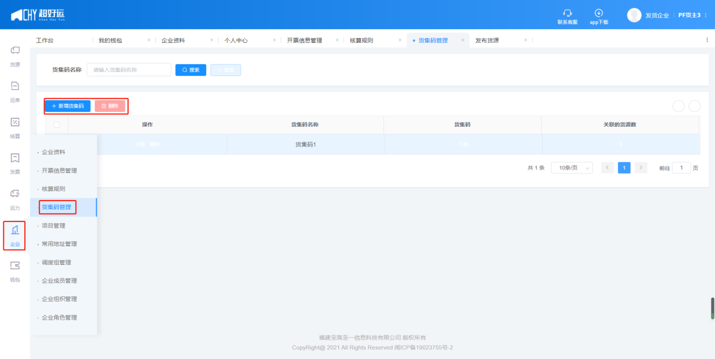

注：点击主菜单栏“企业”-“货集码管理”

#### 常用地址管理

在常用地址管理中可以搜索、新增、修改或删除常用地址。

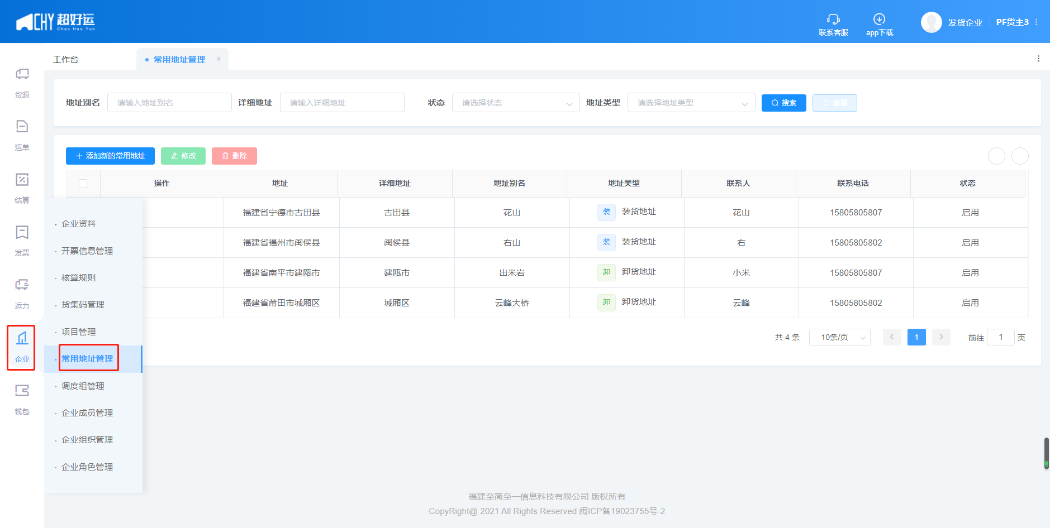

注：点击主菜单栏“企业”-“常用地址管理”

##### 新增常用地址

常用地址中须填写地址别名、联系人、手机号码、所在地区、地址等信息。

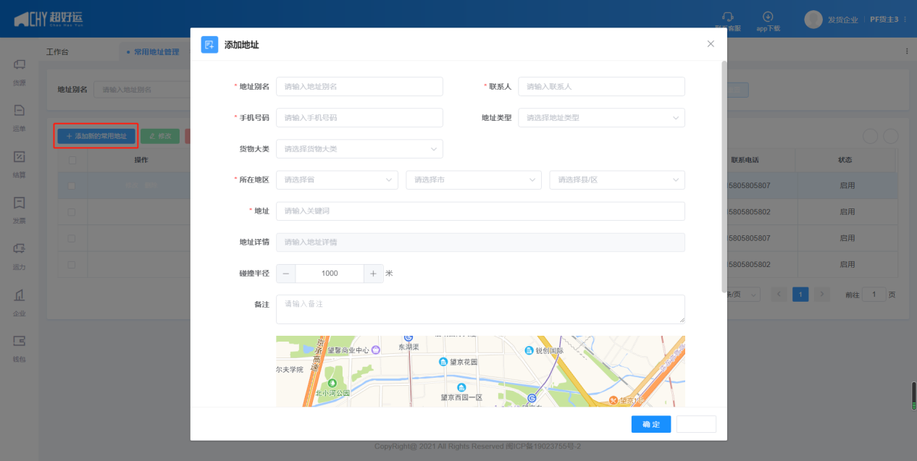

注：点击主菜单栏“企业”-“常用地址管理”-“添加新的常用地址”

##### 修改常用地址

修改地址页面中支持修改其他基本信息以及地址状态。

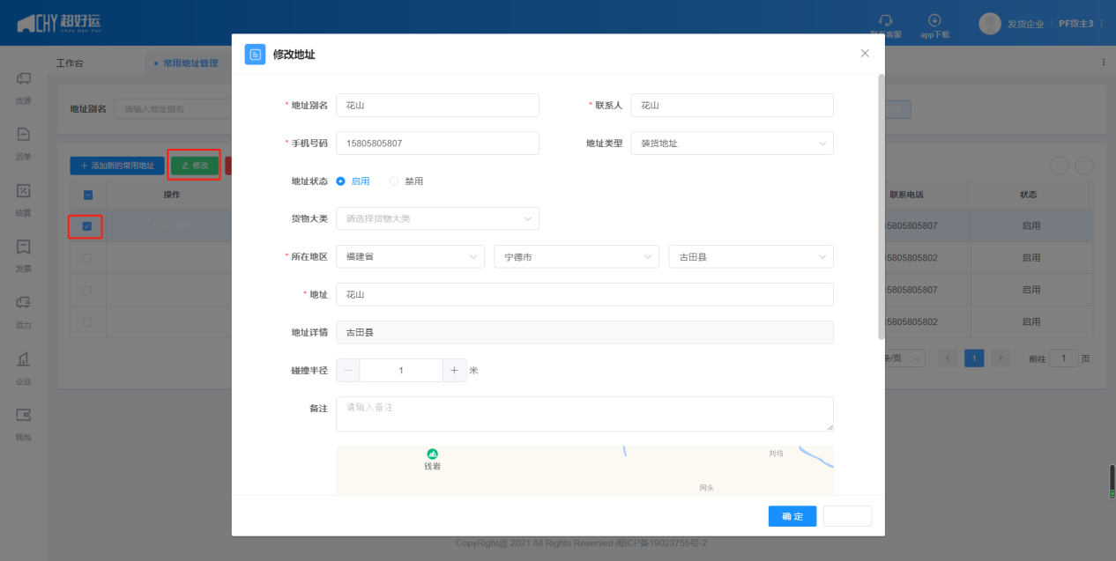

注：点击主菜单栏“企业”-“常用地址管理”-勾选某条需要修改的信息，点击“修改”

##### 删除常用地址

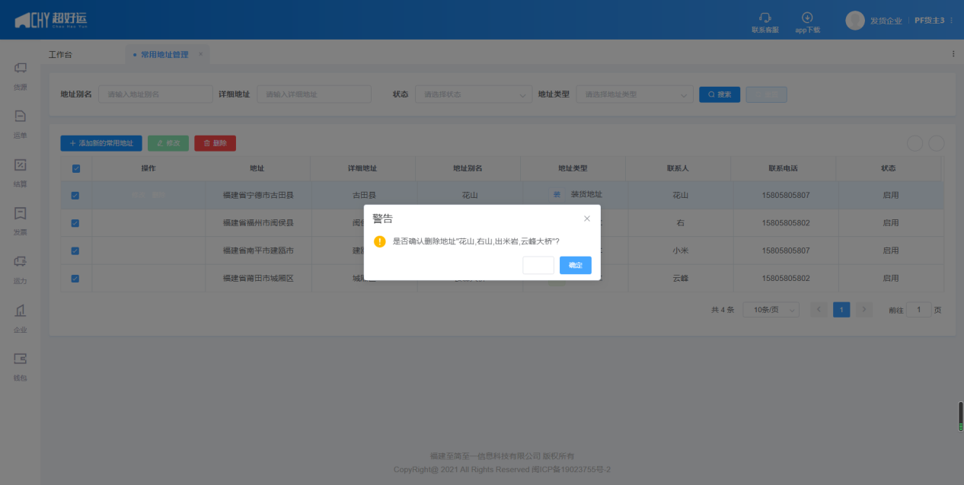

注：点击主菜单栏“企业”-“常用地址管理”-勾选需要删除的信息，点击“删除”

#### 调度组管理

调度组管理用于管理所有合作过的调度者，发布货源时指定的调度者和通过货源大厅自主接单的调度者都会在该列表中展示，或者通过新增增加其他调度者。

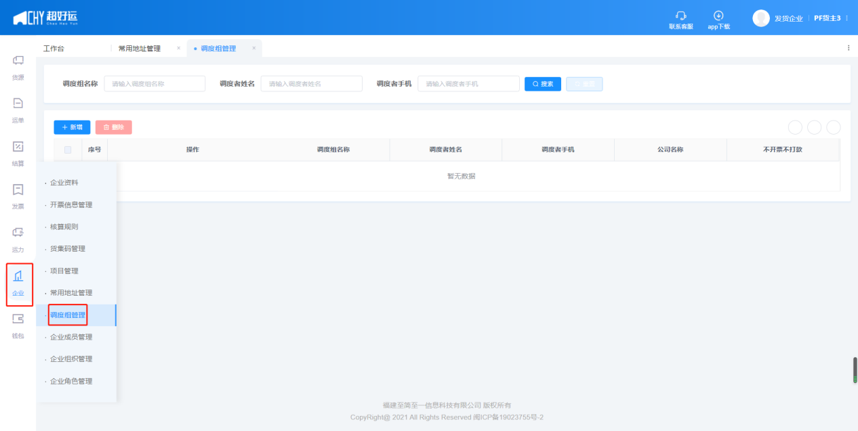

注：点击主菜单栏“企业”-“调度组管理”

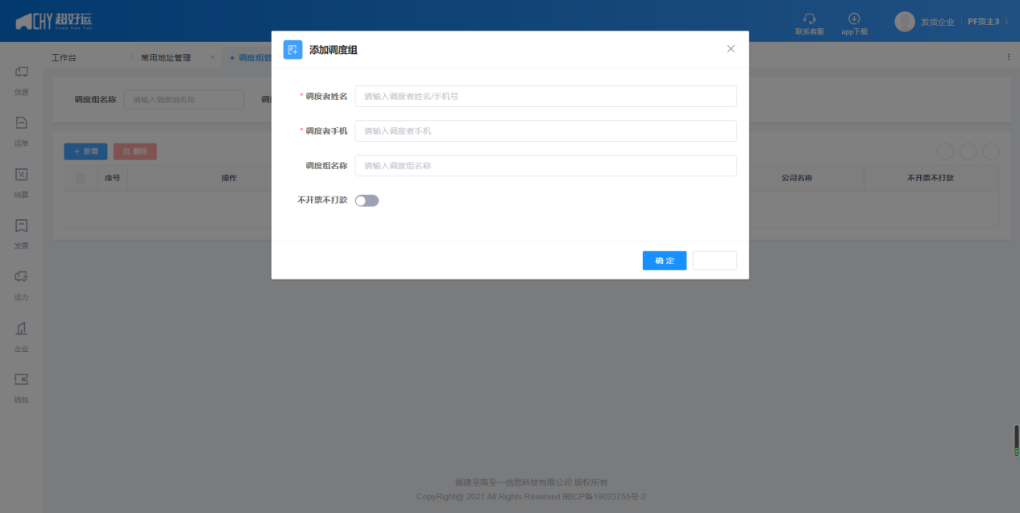

注：点击主菜单栏“企业”-“调度组管理”-“添加”

#### 企业成员管理

成员管理中可以查看并管理公司账户下所有的成员账号，可以随时修改资料或开关账号。

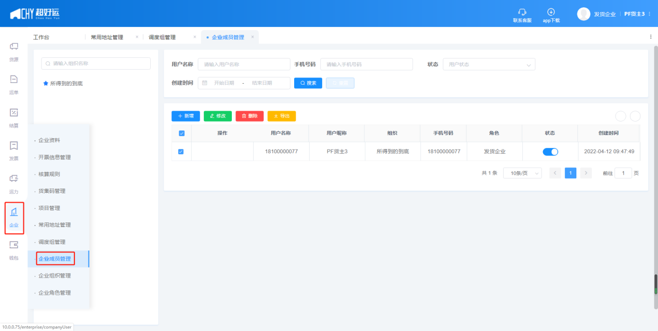

注：点击主菜单栏“企业”-“企业成员管理”

##### 新增成员账号

货主可以通过新增功能创建多个账号，并分配角色权限，创建成功后对应账号可以登录并使用权限内的功能。

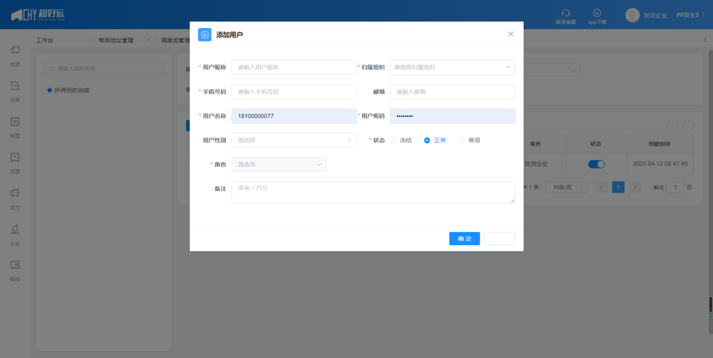

注：点击主菜单栏“企业”-“企业成员管理”-“新增”

##### 修改账号信息

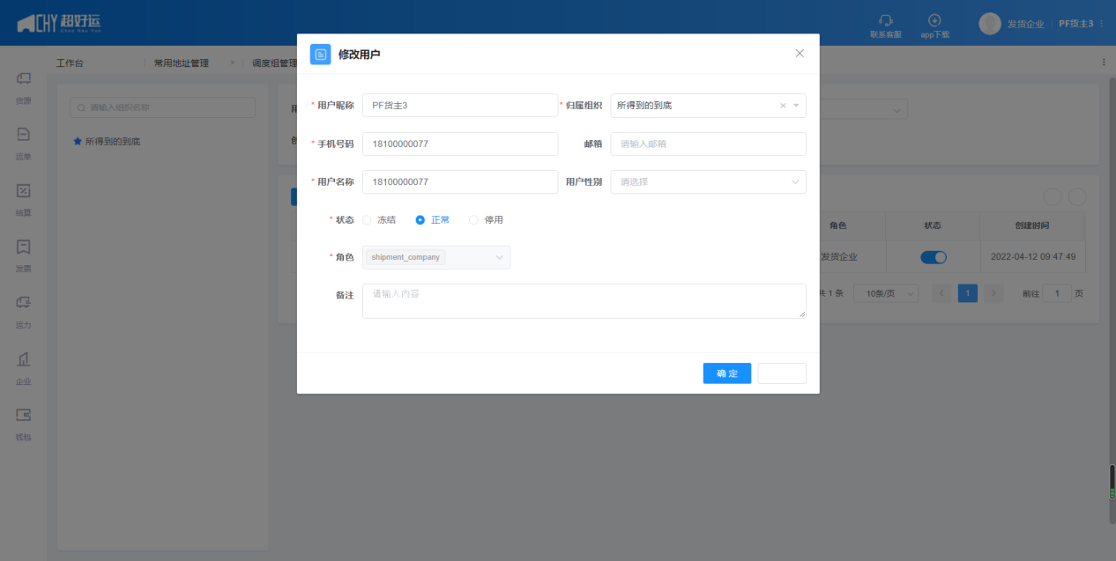

注：点击主菜单栏“企业”-“企业成员管理”-勾选需要修改的用户-点击“修改”

##### 删除账号信息

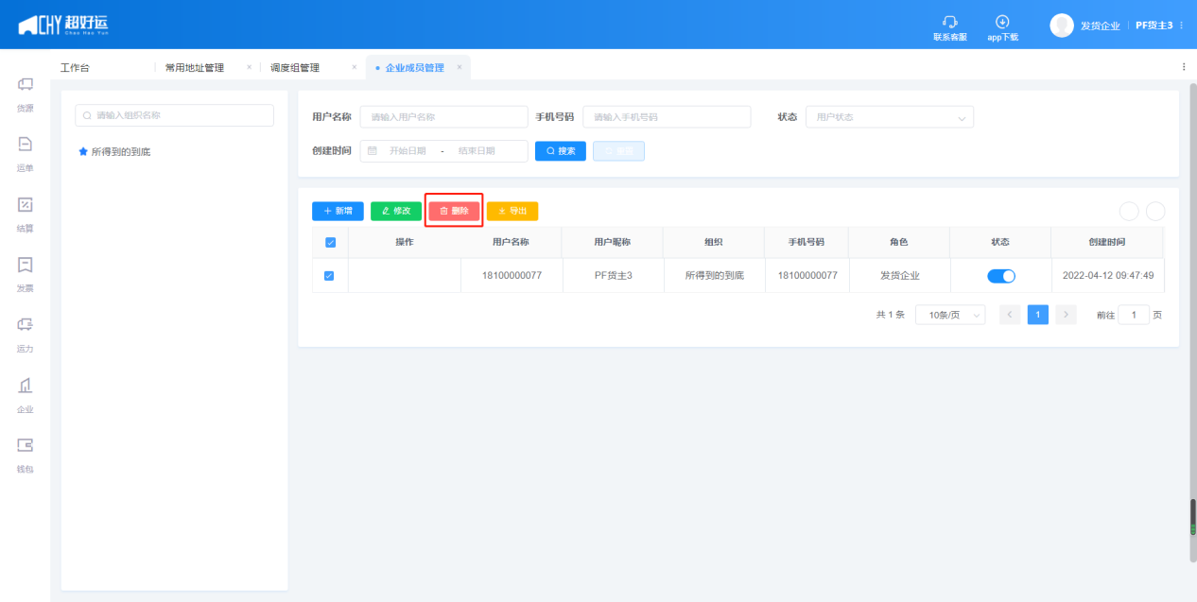

注：点击主菜单栏“企业”-“企业成员管理”-勾选需要删除的用户-点击“删除”

##### 导出账号信息

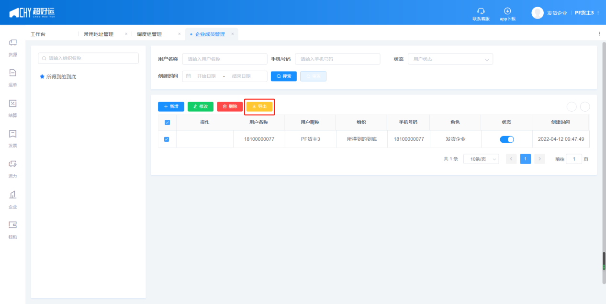

注：点击主菜单栏“企业”-“企业成员管理”-勾选需要导出的用户-点击“导出”

#### 企业组织管理

组织管理里可以维护公司架构信息，新增子公司或者分办。

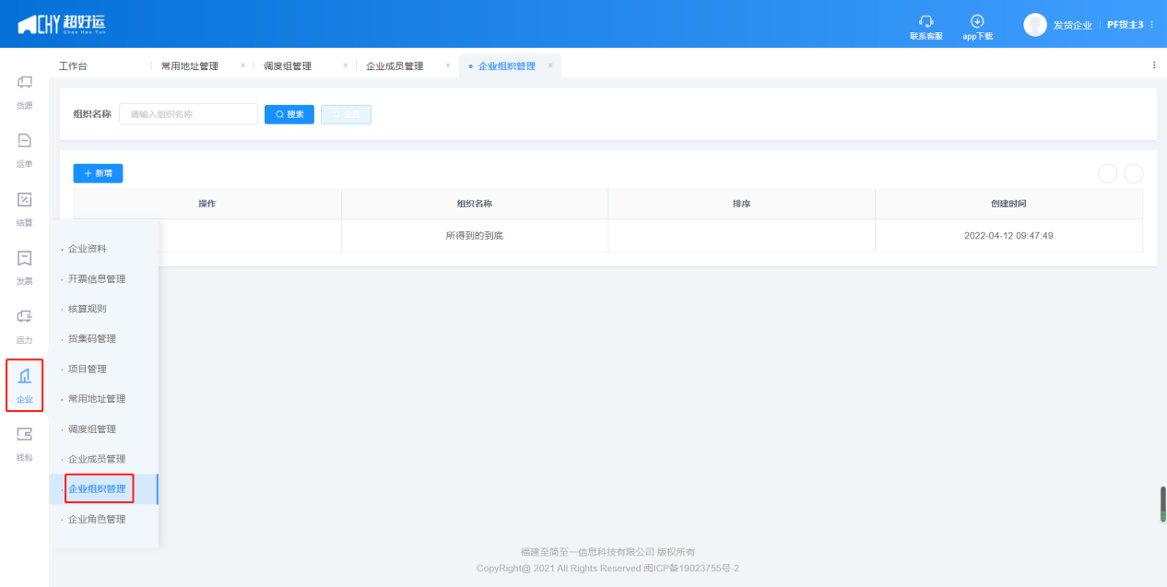

注：点击主菜单栏“企业”-“企业组织管理”

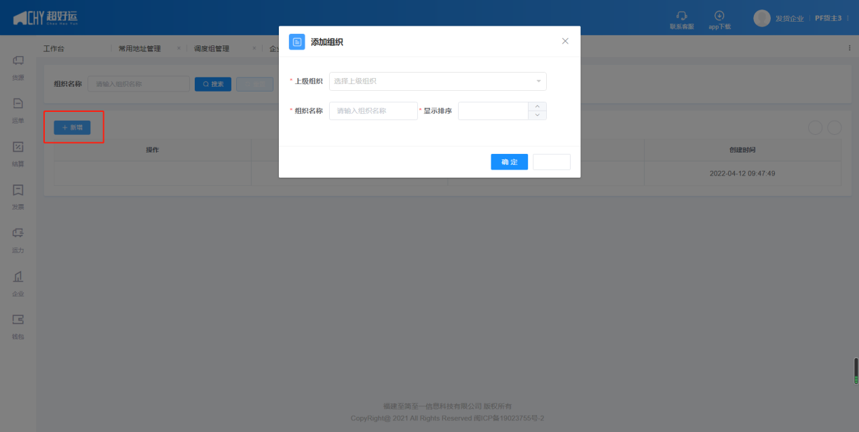

注：点击“新增”-填写组织信息

#### 企业角色管理

在角色管理中货主可以维护公司内使用超好运平台的角色，如发货人、操作员、财务等等。支持搜索、新增、修改或删除角色。

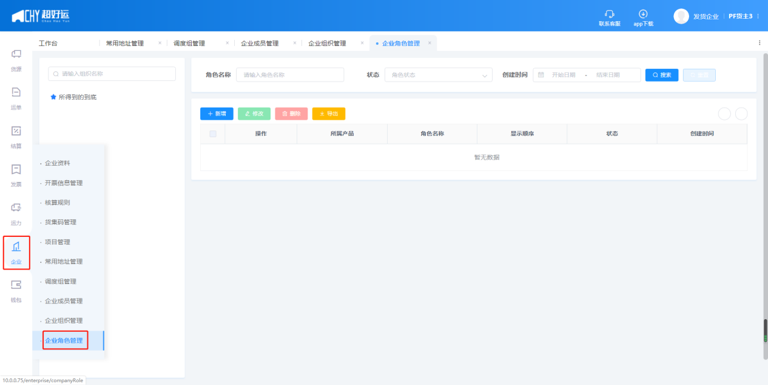

注：点击“企业”-“企业角色管理”

##### 新增角色

在新增时可以配置角色的操作权限，并且可以调整角色的顺序和状态。

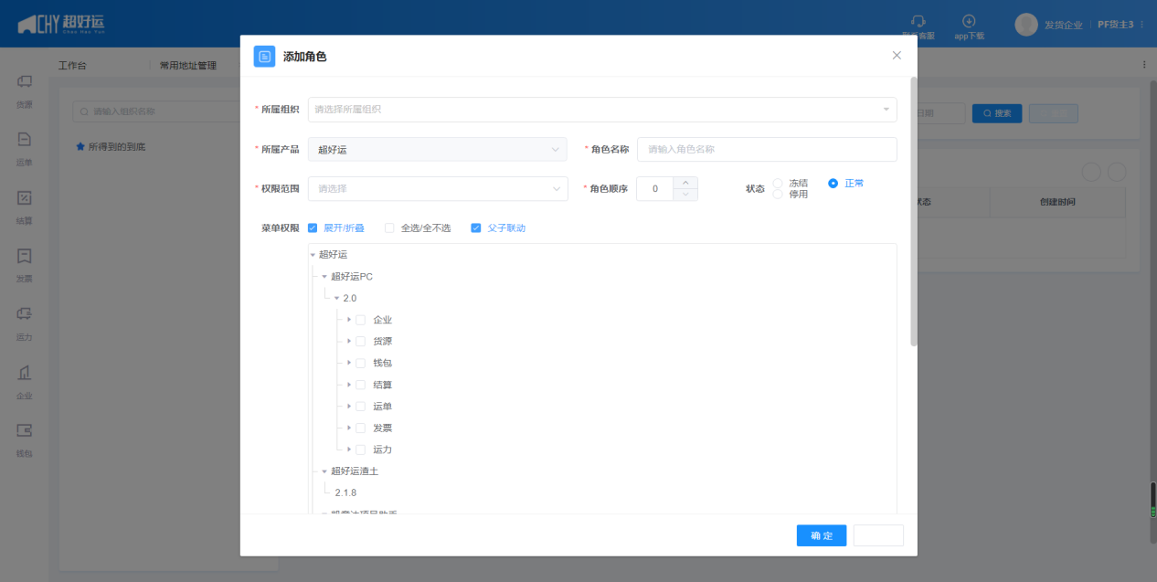

注：点击“企业”-“企业角色管理”-“新增”

##### 修改角色

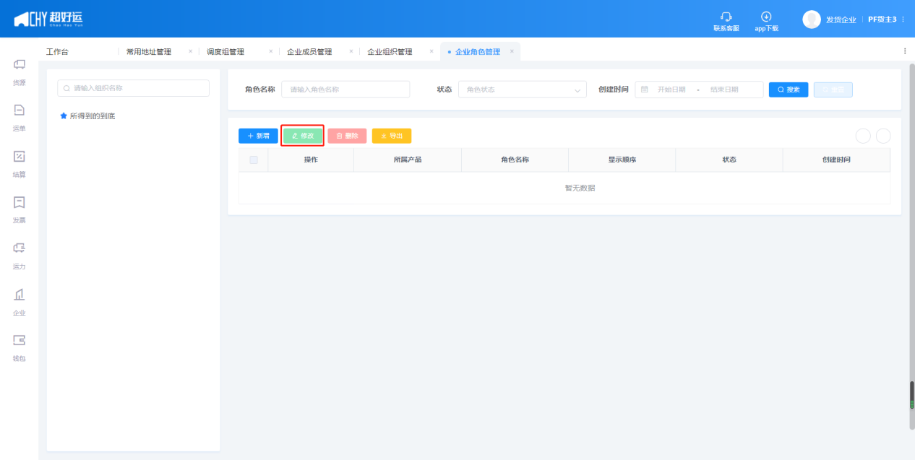

注：点击“企业”-“企业角色管理”-勾选需要修改的角色-点击“修改”

##### 删除角色

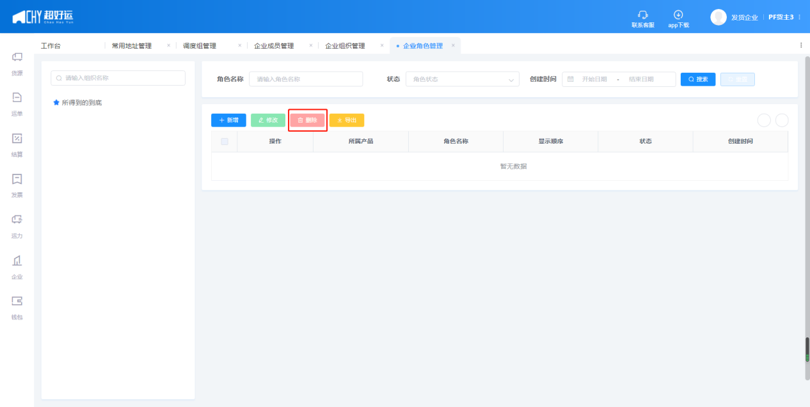

注：点击“企业”-“企业角色管理”-勾选需要删除的角色-点击“删除”

##### 导出角色信息

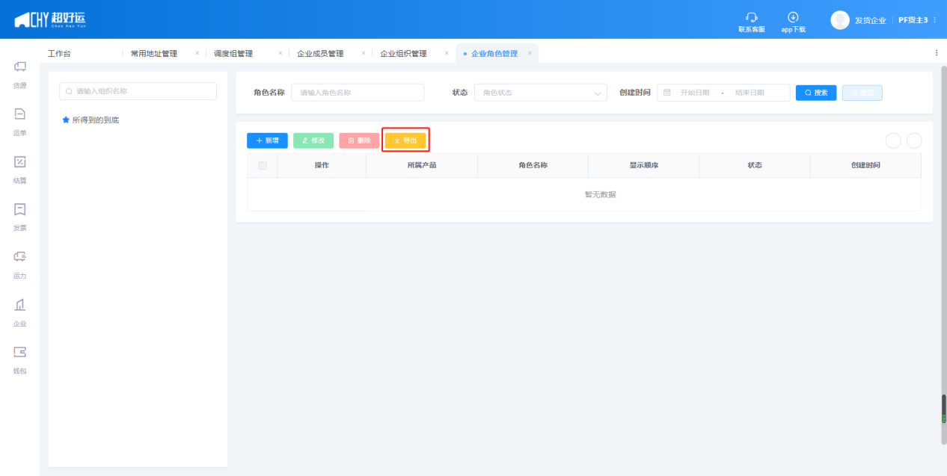

注：点击“企业”-“企业角色管理”-勾选需要导出的角色信息-点击“导出”

### 钱包账户

钱包账户根据系统登录的用户角色分类分户显示各自的钱包账户。

#### 余额查询

钱包账户中可以查看可用余额及冻结金额。

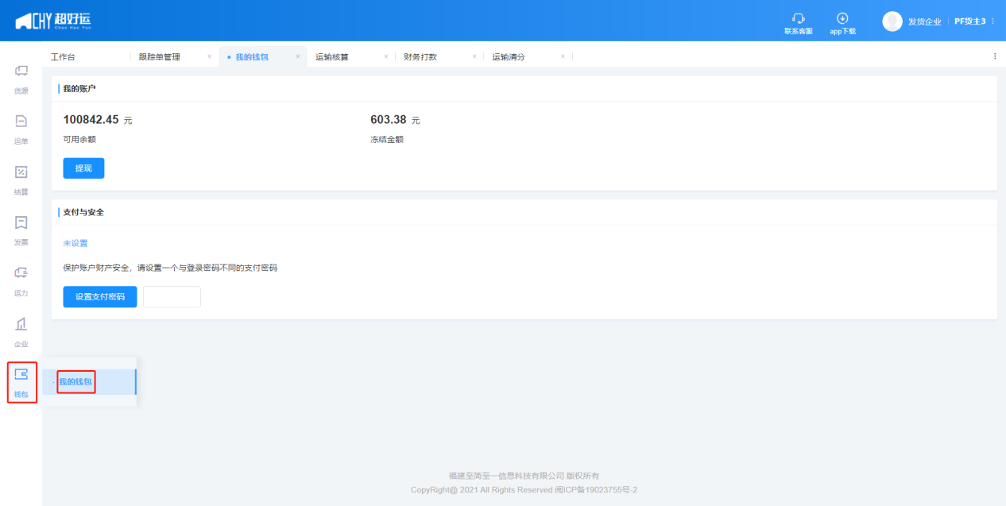

注：点击主菜单栏“钱包”-“我的钱包”

#### 余额提现

钱包账户中可用余额提现须添加银行卡填写相关信息。

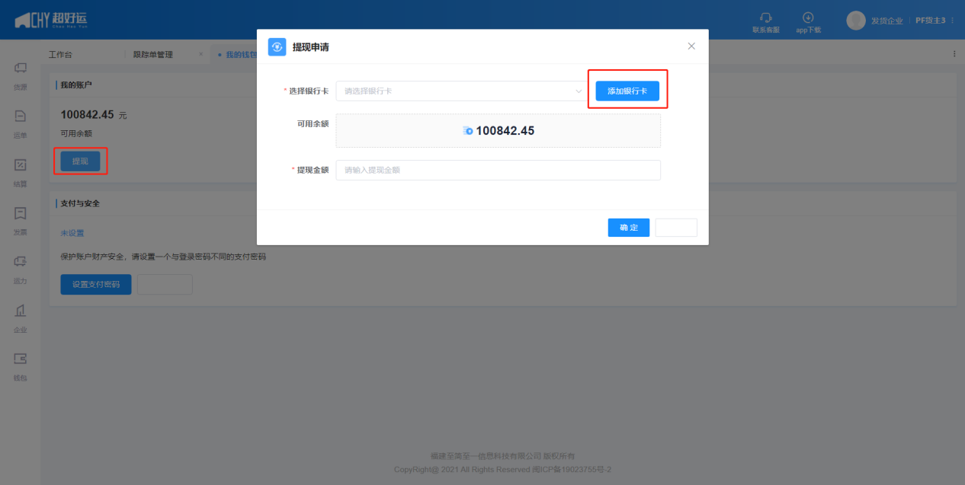

注：点击主菜单栏“钱包”-“我的钱包”-“提现”-“添加银行卡”

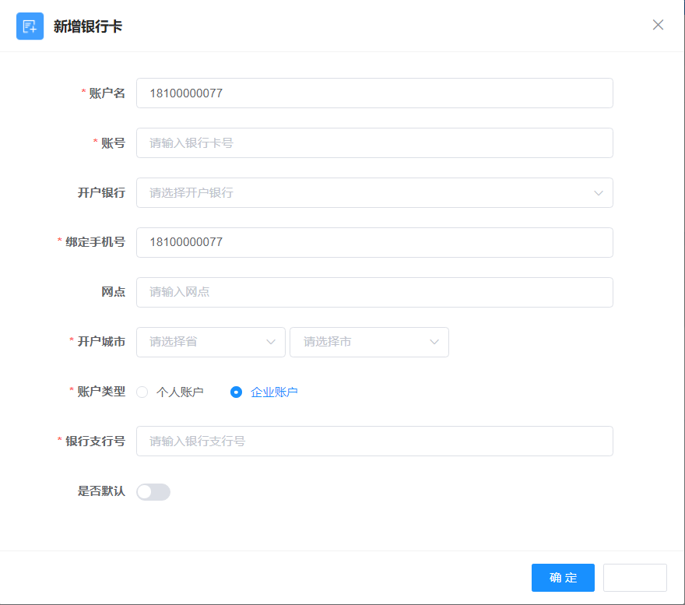

注：填写完善银行卡相关信息后点击“确认”

#### 交易明细查询

钱包账户中可以搜索查询近三月、近半年、近一年的交易明细，并且能导出成数据分析表，便于整理与对账。

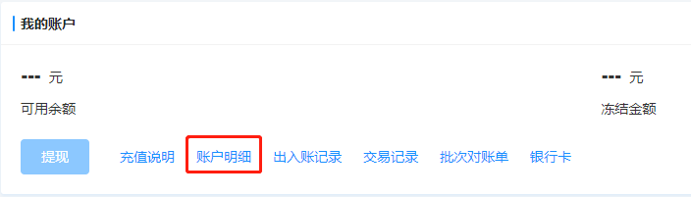

注：点击主菜单栏“钱包”-“我的钱包”-“账户明细”

文件修订记录表

|  |  |  |  |  |  |  |
| --- | --- | --- | --- | --- | --- | --- |
| **序号** | **版本号** | **修订章节** | **修订内容摘要** | **修订日期** | **修订人** | **审批人** |
| 1 | - | - | 超好运使用手册（货主版）web端初版 | 2021年9月 | 张浩 | 张浩 |
| 2 | - | 1-7 | 补充完善各个功能模块的操作步骤 | 2022年5月20日 | 陈慧群 | 陈松 |